El laboratorio de pruebas de B&R oficialmente acreditado
Las pruebas durante el desarrollo aumentan la calidad del producto
Los productos de B&R cumplen con la normativa vigente, como lo documentan las respectivas certificaciones. Con el objetivo de introducir los productos en el mercado lo más rápidamente posible, B&R dispone de un laboratorio de pruebas interno en la sede de la compañía en Eggelsberg, Austria. Aquí, B&R produce las certificaciones necesarias que indican que los factores ambientales no tienen ninguna influencia negativa en el funcionamiento de los sistemas y, en sentido inverso, que sus sistemas no impactan negativamente en el medio ambiente. A principios de febrero, el ministerio federal alemán competente acreditó nuestro laboratorio de acuerdo con la Normativa EN ISO/IEC 17025:2007.
Los productos de B&R soportan sin problemas todas las influencias del entorno
Fabricantes de todo el mundo utilizan los productos de B&R en máquinas y sistemas, incluso en aplicaciones móviles y en alta mar. Como resultado, estos productos se someten a temperaturas extremas, impactos, vibraciones, la erosión de la sal y las emisiones de radiofrecuencia. Incluso bajo estas condiciones adversas, los productos de B&R actúan con la máxima fiabilidad durante muchos años.
En el laboratorio de B&R se evalúan los efectos del entorno sobre los dispositivos...
En el laboratorio de pruebas, los técnicos son capaces de simular las diferentes condiciones ambientales a las que se enfrentarán los dispositivos posteriormente en el campo. Múltiples salas térmicas establecen temperaturas que van desde los -40 a los 85 °C y una humedad relativa del 10 al 98%. Las pruebas están diseñadas para garantizar que los productos puedan afrontar cualquier tipo de desgaste climático y que los cambios de temperatura frecuentes no repercutan en su vida útil. Shock and vibration tests simulate intense mechanical strain.
También se exponen a ensayos de niebla salina con un 5% de contenido en sal para comprobar la resistencia a la corrosión. A high voltage test applies a voltage of 6.5 kV to the products to ensure that no arc-overs occur between circuit board tracks, and the bleeder resistance is tested with 1,500 V. In a shielded enclosure, immunity tests are performed with discharges of up to 30 kV, bursts of up to 5.5 kV and surges up to 5 kV to determine the electromagnetic compatibility of the devices.
...y los efectos de los dispositivos sobre el entorno
También en sentido contrario hay unas normas muy estrictas en cuanto a los efectos que los dispositivos pueden causar en el entorno en el que operan. Para equipos puramente eléctricos, como en el caso de los productos de B&R, estos efectos incluyen las emisiones sonoras, térmicas y de radiofrecuencia, así como la introducción de picos de tensión y armónicos en la red eléctrica. Estos factores también se prueban en una sala apantallada. En una cámara semianecoica de más de nueve metros de largo, cinco metros de ancho, y cinco metros y medio de altura, se miden las emisiones electromagnéticas en el rango de los gigahercios a una distancia de tres metros.
El laboratorio interno de B&R incrementa la calidad del producto
Desde que recibió la acreditación del Ministerio Federal Alemán de Economía, Familia y Juventud en febrero de 2013, el laboratorio de B&R es reconocido como una instalación de pruebas totalmente acreditada. "Al disponer de nuestro propio laboratorio de pruebas acreditado hemos obtenido una gran autonomía", comenta Franz Stadler, Director del Laboratorio de Pruebas Medioambientales de B&R. "Nos permite realizar pruebas con más frecuencia durante el desarrollo y mejorar continuamente la calidad de nuestros productos".

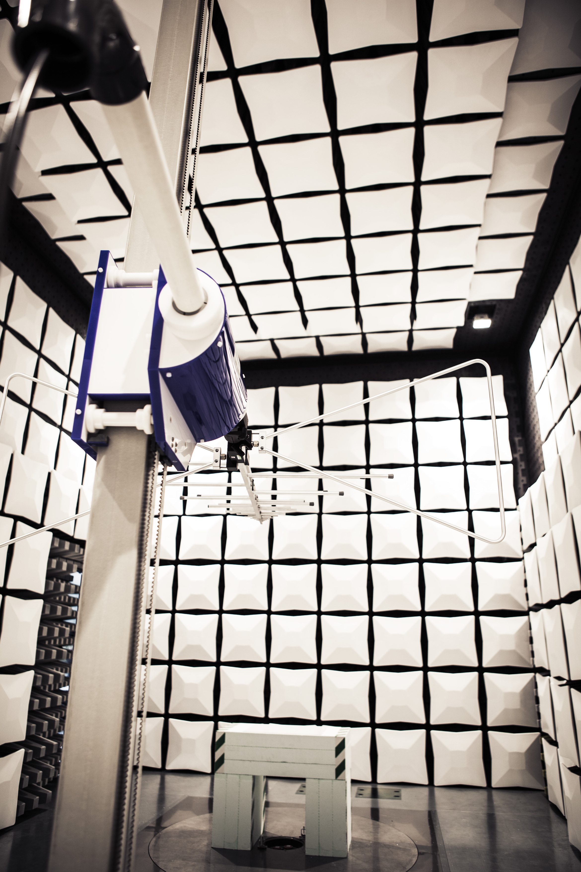
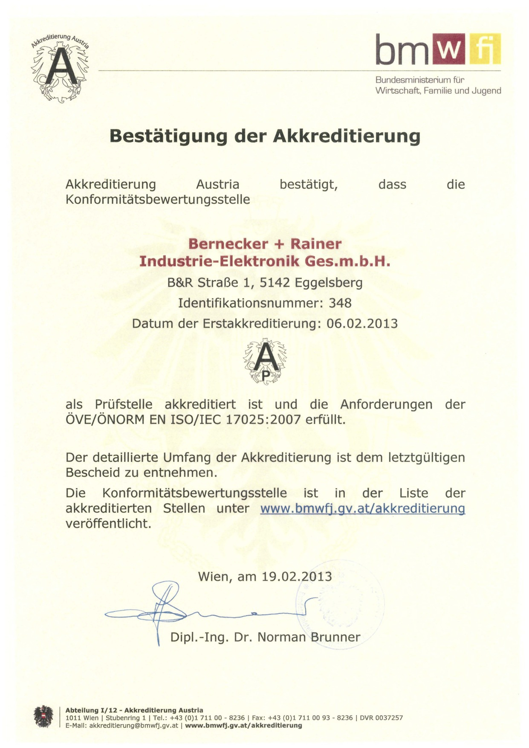

Acerca de B&R
B&R, empresa perteneciente al Grupo ABB y con sede en Austria, es líder mundial en automatización industrial. B&R combina tecnología de vanguardia con ingeniería avanzada para proporcionar a usuarios de todos los sectores soluciones completas para la automatización de máquinas y fábricas, Motion Control, HMI y tecnología de seguridad integrada. El catálogo de productos se completa con estándares de comunicación de IoT industrial que incluyen OPC UA, POWERLINK y openSAFETY. Gracias a su única herramienta de software Automation Studio, B&R redefine constantemente el futuro de la ingeniería de automatización. El espíritu innovador que mantiene a B&R a la vanguardia de la automatización industrial está impulsado por el compromiso de simplificar los procesos y superar las expectativas de los clientes.Para más información, visite www.br-automation.com.
Para más información, visite www.br-automation.com.

